
Colégio Evangélico Almeida Barros
Data: 18 / 05 / 2020
Profª Beatriz Bento
Aluno(a): _____________________________________

Disciplina: Matemática 7º ANO

Roteiro do dia

- Oração e boas – vindas.

- Determinar o quociente, quando possível, de dois ou mais números inteiros.

- Exercícios p/ aula – livro ( pág12 e pág 15 n^{os} 1 e 2 )

- Exercícios p/ casa –

- Autocorreção das atividades. (Via whatsap)

Link da aula
https://youtu.be/a41addm70Ec

Bom estudo!! Saudades!!!

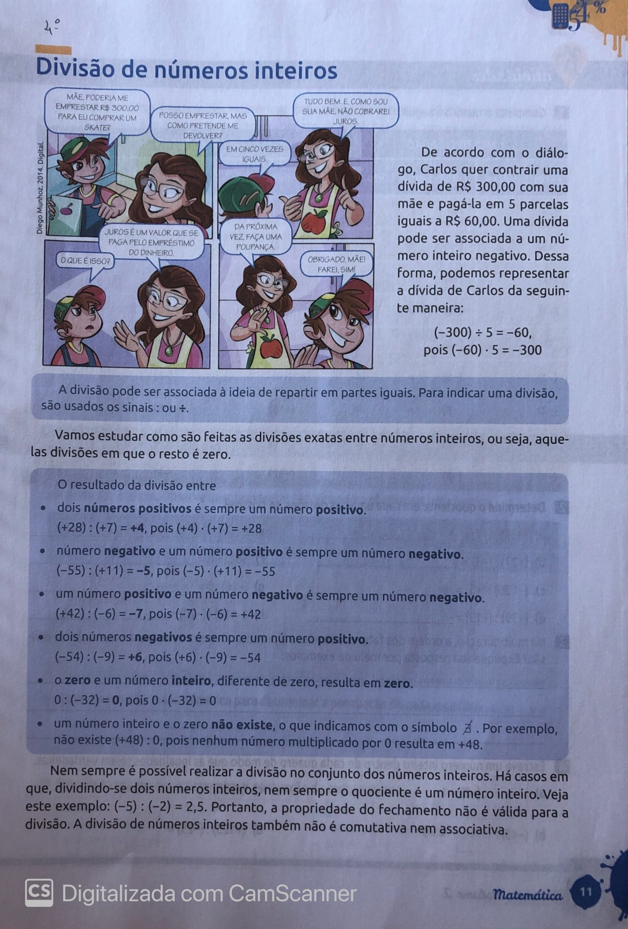

Colégio Evangélico Almeida Barros
Data: 21 / 05 / 2020
Profª Beatriz Bento
Aluno(a): _____________________________________

Disciplina: Matemática 7º ANO

Roteiro do dia

- Oração e boas – vindas.

- Resolver situações- problemas e expressões numéricas que envolvam as operações fundamentais com números inteiros.

- Exercícios p/ aula – livro ( pág13 e pág 14, pág 15 nº 4 e pág 16 ).

- Exercícios p/ casa – caderno de atividades( pág 29)

- Autocorreção das atividades. (Via whatsap)

Link da aula
https://youtu.be/0SbxvumBPE4

Bom estudo!! Saudades!!!

